**Bug_N 1**

**Title:** В форме регистрации на главной странице отсутствуют кнопки “зарегистрироваться через facebook\gmail\apple id”

**Environment:** OS: Windows 10; Browser: Google Chrome, версия 91.0.4472.106

**Steps:** 1) Перейти на сайт currency.com

2) Нажать на кнопку “Sign up” в правом верхнем углу

**ER:** В форме регистрации есть кнопки “зарегистрироваться через facebook\gmail\apple id”

**AR:** В форме регистрации нет кнопок “зарегистрироваться через facebook\gmail\apple id”

**Attachments**:

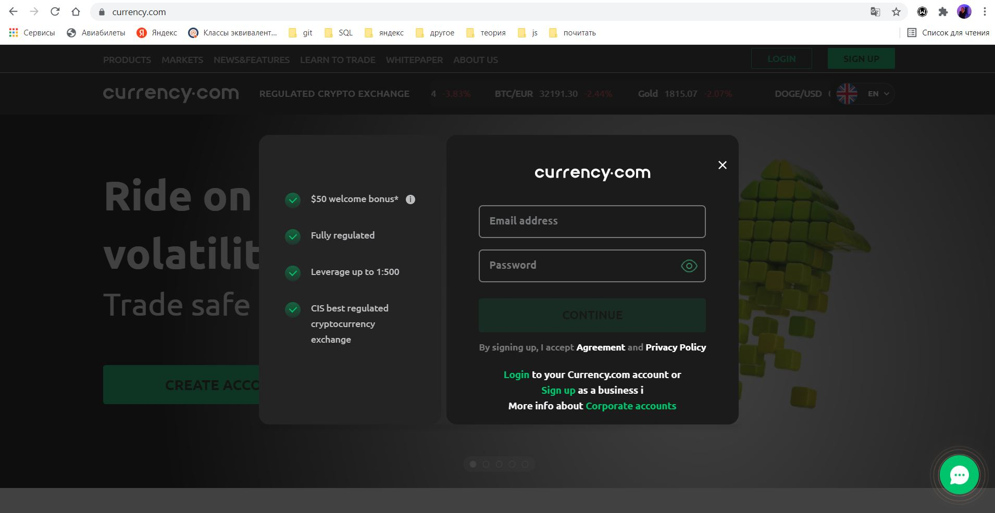

**Bug_N 2**

**Title:** Интерфейс IPhone частично перекрывает cookie-нотификацию на всех страницах сайта

**Environment:**IPhone XR, IOS 13.3, Safari

**Steps:** 1) Перейти на сайт capital.com

2) Проскролить вниз

**ER:** Сookie-нотификация видна полностью; тап на “крестик” закрывает нотификацию

**AR:** Сookie-нотификация перекрыта интерфейсом IPhone; тап на “крестик”  не закрывает нотификацию

**Attachments**:

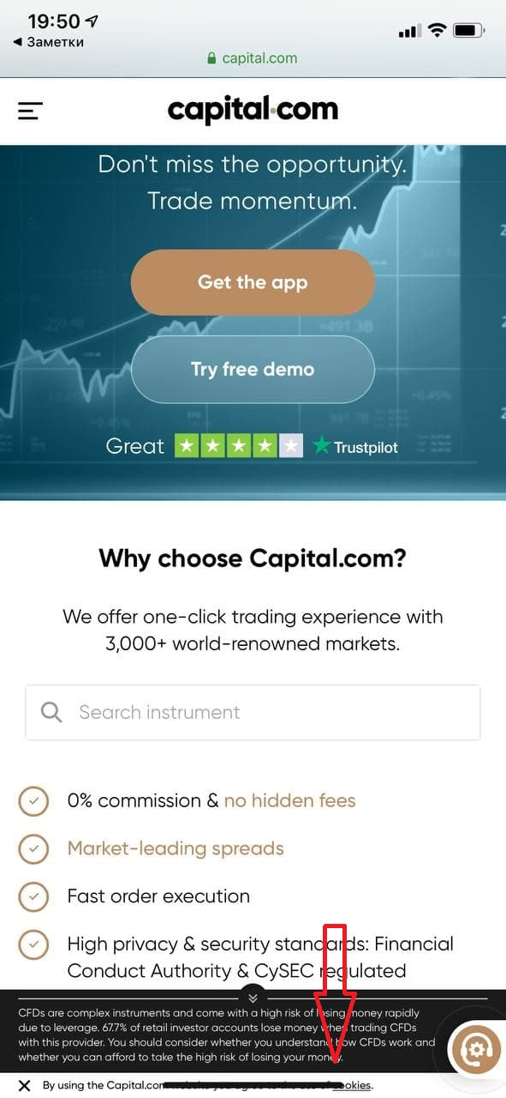

**Bug_N 3**

**Title:** Внизу таблицы “[Platform fees](https://currency.com/fees-charges)” отображается горизонтальный скролл-бар

**Environment:** OS: Windows 10; Browser: Google Chrome, версия 91.0.4472.106

**Steps:** 1) Перейти по ссылке <https://currency.com/fees-charges>

2) Проскролить вниз таблицы “[Platform fees](https://currency.com/fees-charges)”

**ER:** Внизу таблицы скролл-бара нет, так как весь контент таблицы можно просмотреть и без его использования

**AR:** Внизу таблицы есть скролл-бар

**Attachments**:

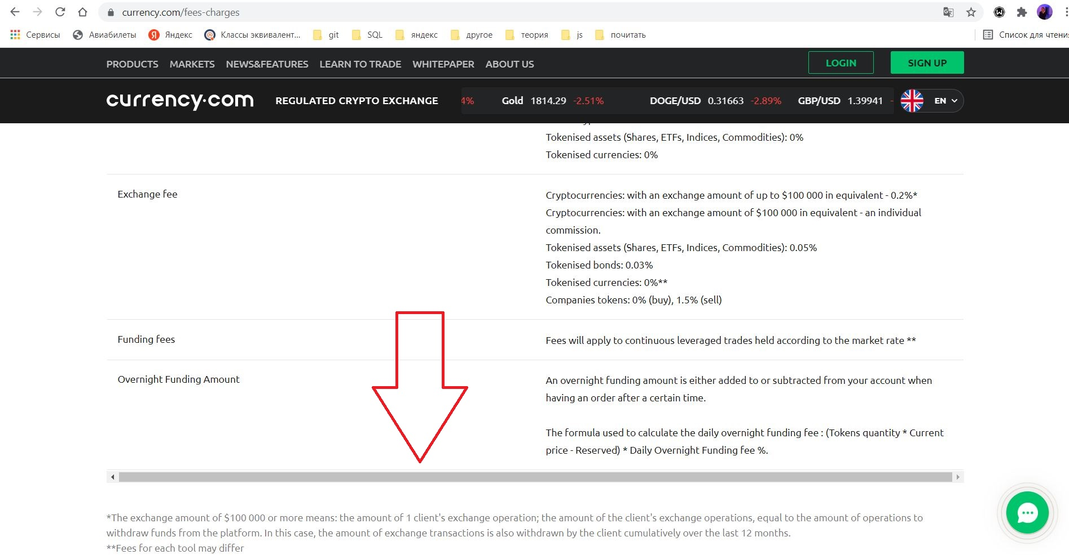

**Bug_N 4**

**Title:** Верстка страницы crypto.currency не подстраивается под разрешение экрана 803х936

**Environment:** OS: Windows 10; Browser: Google Chrome, версия 91.0.4472.106

**Steps:** 1) Перейти по ссылке <https://crypto.currency.com/>

2) Через Devtools установить разрешение экрана 803х936

**ER:** Верстка адаптируется под разрешение и растягивается на всю ширину экрана

**AR:** Верстка не адаптируется под разрешение и не растягивается на всю ширину экрана

Аналогичная проблема наблюдается в диапазоне разрешения экрана от 773х936 до 1136х936

**Attachments:**

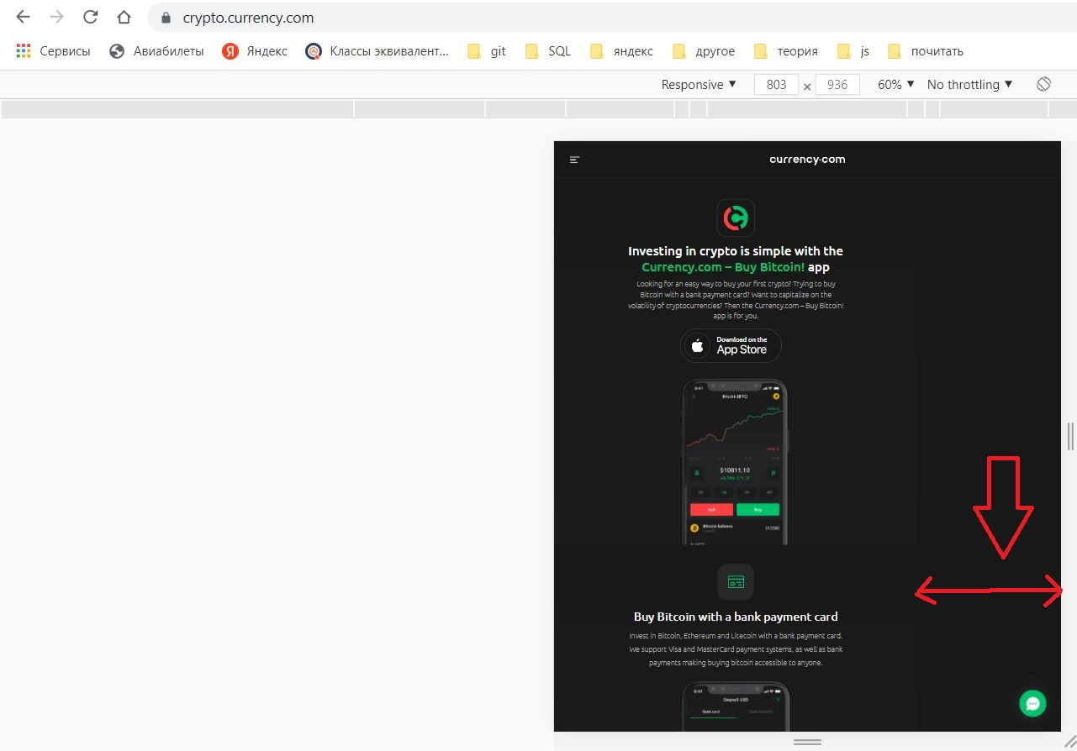

**Bug_N 5**

**Title:** Нажатие на кнопку “Download on the AppStore” не переводит на страницу приложения в AppStore

**Environment:** OS: Windows 10; Browser: Google Chrome, версия 91.0.4472.106

**Steps:** 1) Перейти по ссылке [https://crypto.currency.com/ru/finapp#](https://crypto.currency.com/ru/finapp)

2) Проскролить до блока “Инвестировать в крипту легко. Скачайте приложение прямо сейчас”

3) Нажать на кнопку “Download on the AppStore”

**ER:** Нажатие на кнопку “Download on the AppStore” переводит на страницу приложения в AppStore

**AR:** Нажатие на кнопку “Download on the AppStore” переводит на страницу [https://crypto.currency.com/ru/finapp#](https://crypto.currency.com/ru/finapp)

**Attachments:** <https://drive.google.com/file/d/1AXsjxt2efpFOfKxvau4jqu_8OdBm_rXp/view?usp=sharing>

**Bug_N 6**

**Title:** Вкладка “Все новости” раздела “Aeroflot” ведет на пустую страницу

**Precondition:** Скачать приложение «Invest smart» и зайти в него со смартфона

**Environment:** IPhone XR, IOS 13.3

**Steps:**

      1) Открыть раздел “Рынки” в нижнем таббаре

2) Открыть раздел “Избранные» в верхнем таббаре

      2) Перейти в раздел “Aeroflot”

      3) Проскролить вниз и тапнуть на вкладку “Все новости”

**ER:** Вкладка “Все новости” ведет на раздел с новостями

**AR:** Вкладка “Все новости” ведет на пустую страницу

**Attachments**: <https://drive.google.com/file/d/1HmBbqg8Fgvw_fSIy4-f4VO6yZglh9h6B/view?usp=sharing>